Міністерство освіти і науки України

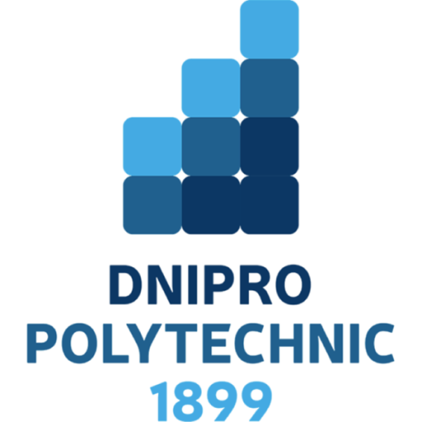

ДВНЗ «Національний гірничий університет»

Факультет інформаційних технологій

Кафедра програмного забезпечення і комп’ютерних систем

**Лабораторна робота №3**

з дисципліни «КПП»

**Виконав**

Студент групи 122-18-3

Бялош О.В.

м.Дніпро

2021

**Лабораторна робота 3**

**Тема: Розробка кросплатформенного інтерактивного мережевого месенджера**

Практична робота

У якості мови програмування та фреймфорку мною було обрано C# та ASP.NET Core. C# зручна мова, вона поєднує у собі кращі ідеі сучасних мов програмувань, а ASP.NET Core це найкращий на цей час для неї фреймворк для розробки кросплатформеного веб застосунку

Діаграма компонентів

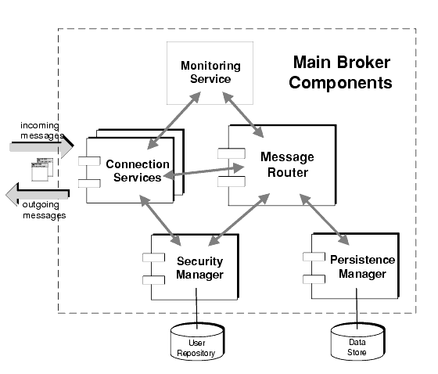

Use-case діаграма

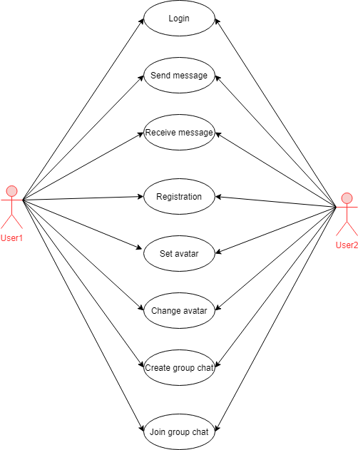

Сутності у БД

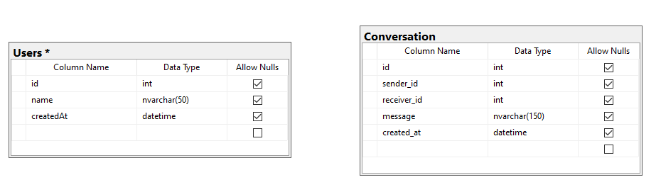

**Тестування застосунку**

Вхід до користувача

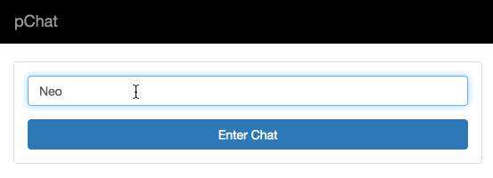

Меню з контактами

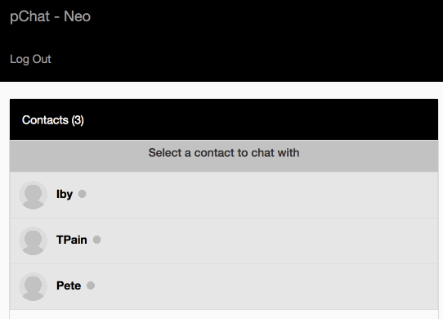

Вибір одного з користувачів для відправлення повідомлень та приклад роботи з декількох пристроїв

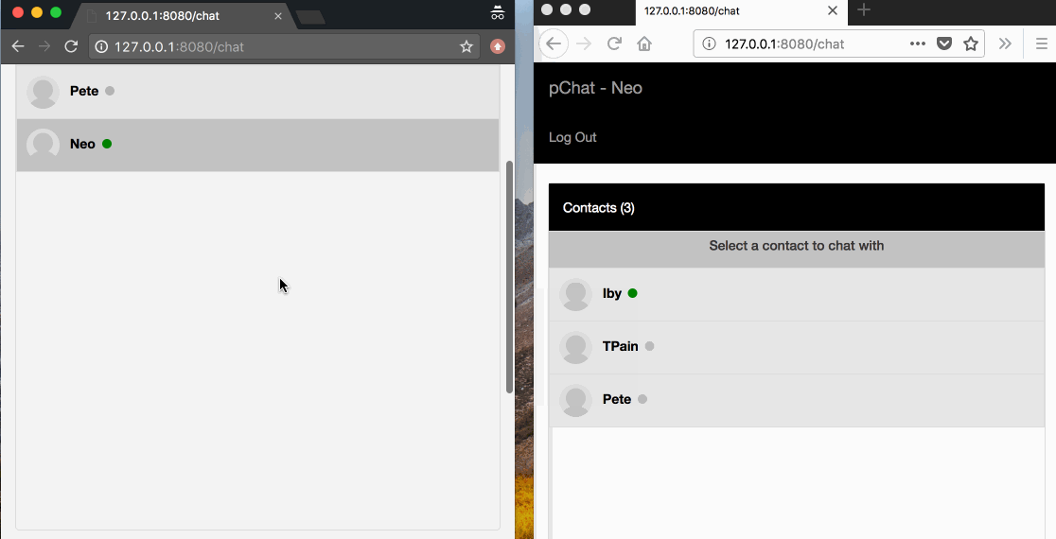

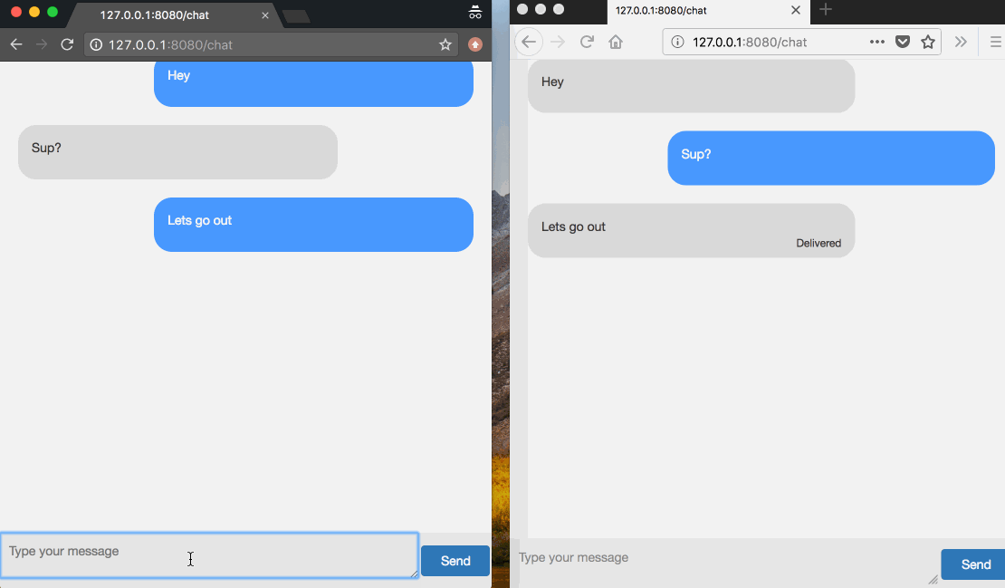

Додання даних до БД

